**业务操作指引**

**10022 跨境应税行为免征增值税报告**

## 一、业务概述

纳税人发生向境外单位销售服务或无形资产等跨境应税行为符合免征增值税条件的，应在首次享受免税的纳税申报期内或在各省、自治区、直辖市和计划单列市税务局规定的申报征期后的其他期限内，到主管税务机关办理跨境应税行为免征增值税报告事项。

纳税人发生跨境应税行为免征增值税的，应单独核算跨境应税行为的销售额，准确计算不得抵扣的进项税额，其免税收入不得开具增值税专用发票。

原签订的跨境销售服务或无形资产合同发生变更，或者跨境销售服务或无形资产的有关情况发生变化，变化后仍属于跨境应税行为免税范围的，纳税人应向主管税务机关重新办理跨境应税行为免征增值税报告事项。

纳税人发生国家税务总局公告2016年第29号 第二条第（二十）项所列应税行为的，应在首次享受免税的纳税申报期内或在各省、自治区、直辖市和计划单列市税务局规定的申报征期后的其他期限内，到主管税务机关办理跨境应税行为免税备案手续，同时提交以下备案材料：（一）已向办理增值税免抵退税或免退税的主管税务机关备案的《放弃适用增值税零税率声明》；（二）该项应税行为享受零税率到主管税务机关办理增值税免抵退税或免退税申报时需报送的材料和原始凭证。

## 二、办理流程

1、启动

纳税人通过电子税务局、APP、自助办税终端、办税服务厅申请办理的，根据纳税人填报的《跨境应税行为免税备案表》及提交的相关报送资料，经系统智能处理规则及税务人员审核通过后，予以备案，自动办结该事项。

2、填报确认

纳税人通过电子税务局、APP、自助办税终端申请办理的，经过系统智能处理规则校验审核后，如出现以下情况，则需要纳税人补充材料或不予受理。①如经过智能处理规则校验审核发现纳税人选择的“跨境行为名称”非“为出口货物提供的邮政服务、收派服务、保险服务及符合零税率政策但适用简易计税方法或声明放弃适用零税率选择免税的应税行为”时，要求纳税人必须提交或上传跨境销售服务或无形资产的合同复印件。因此需要传递回纳税人端，纳税人补充完毕后通过智能处理规则校验审核，并交由税务人端审批办结。②如纳税人状态为正常、不属于跨区域税源登记、课征主体为单位纳税人的，智能处理规则校验通过，如不符合以上情况，智能处理规则会阻断并终止办理本事项。以上情况，系统会出具《税务事项通知书》（不予受理通知）传递给纳税人端。则纳税人需要按照系统提示信息办理本事项。

3、反馈

纳税人登录电子税务局，系统自动向纳税人端进行办结事项的反馈。

税务人登录电子税务局税务人端，查看本事项办结情况。

## 三、功能路径

1.我要办税-税收减免-跨境应税行为免征增值税报告。

2.通过首页搜索栏输入关键字查找出的“跨境应税行为免征增值税报告”进入。

## 四、操作步骤

1. 登录新电子税局后，点击【我要办税】-【税收减免】-【跨境应税行为免征增值税报告】功能菜单。

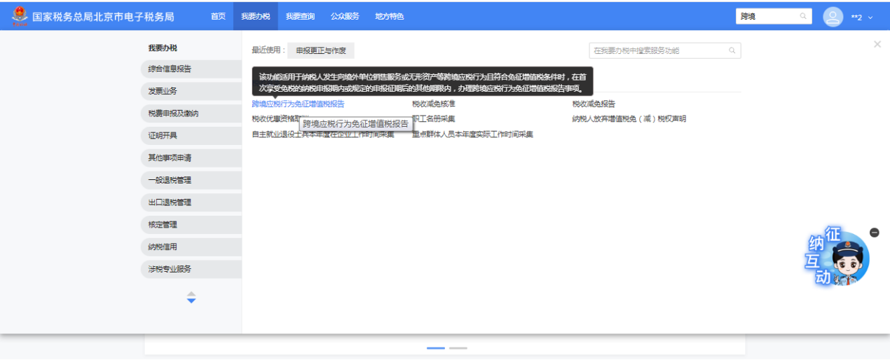

1. 纳税人选择跨境应税行为名称后，根据规则驱动，匹配到需要上传的附列资料。纳税人根据实际情况填写基本信息、合同信息，并上传附列资料。

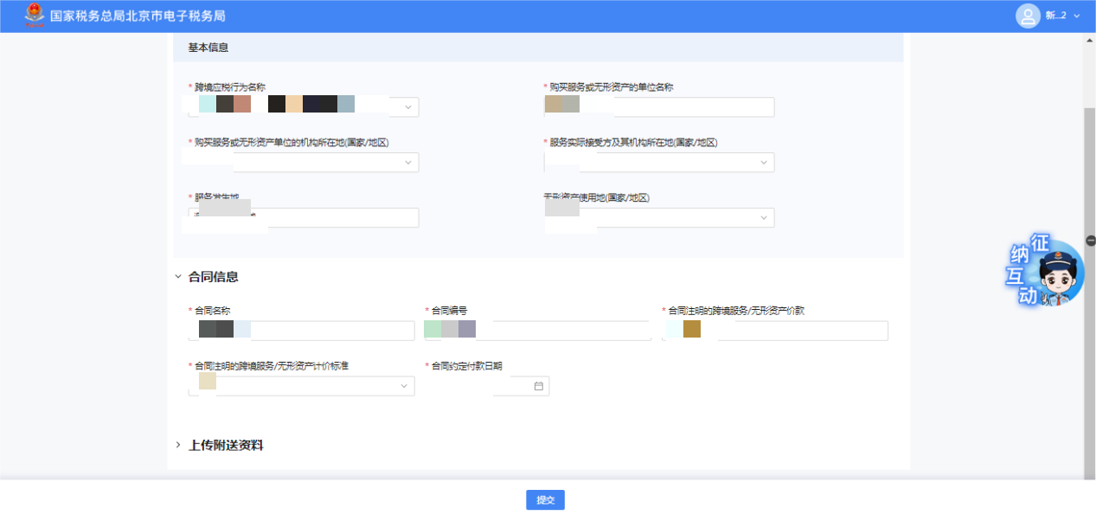

1. 若纳税人需要查看往期报告，可点击右上角我的历史报告进行查看。

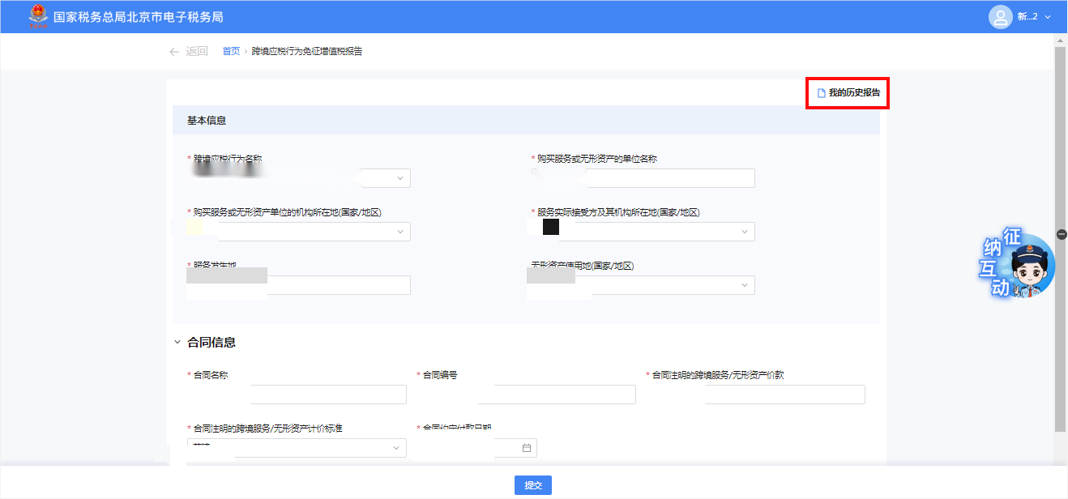

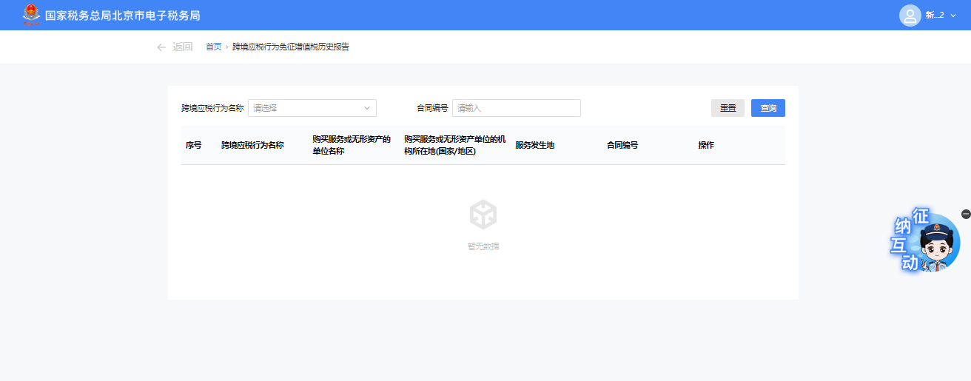

4、纳税人确认所填信息无误并上传附列资料后，点击“提交”按钮，提交到核心，页面显示申请成功。

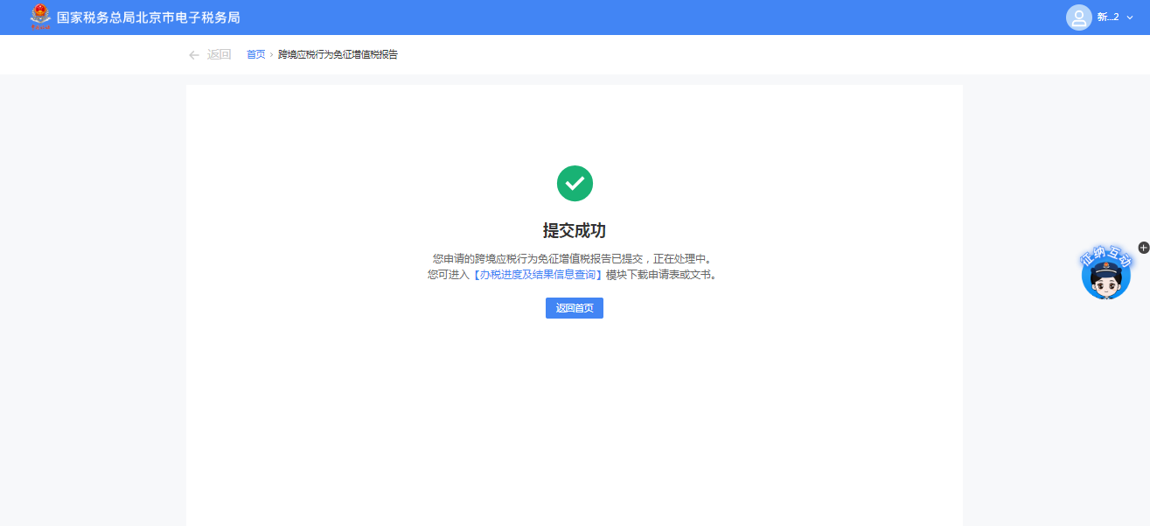

## 六、报送资料

|  |  |  |  |  |  |  |  |
| --- | --- | --- | --- | --- | --- | --- | --- |
| **序号** | **提交资料名称** | **必报** | **条件**  **报送** | **归档** | **查验** | **容缺报送** | **留存备查** |
| 1 | 跨境应税行为免税备案表 | √ |  | √ |  |  |  |
| 2 | 跨境销售服务或无形资产的合同复印件（能够获取相关信息的可取消复印件的报送） |  | √ | √ |  |  |  |
| 3 | 服务地点在境外的证明材料复印件（能够获取相关信息的可取消复印件的报送） |  | √ | √ |  |  |  |
| 4 | 实际发生国际运输业务的证明材料 |  | √ | √ |  |  |  |
| 5 | 服务或无形资产购买方的机构所在地在境外的证明材料 |  | √ | √ |  |  |  |
| 6 | 放弃适用增值税零税率声明 |  | √ | √ |  |  |  |
| 7 | 享受零税率到主管税务机关办理增值税免抵退税或免退税申报时需报送的材料和原始凭证 |  | √ |  |  |  |  |
| 8 | 关于纳税人基本情况和业务介绍的说明 |  | √ | √ |  |  |  |
| 9 | 依据的税收协定或国际运输协定复印件 |  | √ | √ |  |  |  |
| 10 | 出境业务人员的出境证件首页及出境记录页复印件 |  | √ | √ |  |  |  |
| 11 | 旅游服务购买方的出境证件首页及出境记录页复印件 |  | √ | √ |  |  |  |
| 12 | 其他 |  |  | √ |  |  |  |

## 七、注意事项

1、纳税人状态为非正常、不属于跨区域税源登记、课征主体不是单位人的或纳税人同一属期就同一税收减免事项进行过备案申请的，系统会阻断办理。

2、纳税人选择的“跨境行为名称”非“为出口货物提供的邮政服务、收派服务、保险服务及符合零税率政策但适用简易计税方法或声明放弃适用零税率选择免税的应税行为”时，要求纳税人补充材料。

## 八、常见问题

1. 什么场景下纳税人需要办理此业务？

答：纳税人发生向境外单位销售服务或无形资产等跨境应税行为符合免征增值税条件的，应在首次享受免税的纳税申报期内或在各省、自治区、直辖市和计划单列市税务局规定的申报征期后的其他期限内，到主管税务机关办理跨境应税行为免征增值税报告事项。

1. 什么类型的纳税人可以办理此业务？

答：非纯扣缴义务人或受托方纳税人。